720712401828
87718760116

ЖОРАБЕК Бақтыкүл Көкішқызы,
Абай атындағы №31 жалпы білім беретін мектебінің бастауыш сынып мұғалімі.
Түркістан қаласы

ЖҰЛДЫЗДЫ АСПАН. «ЖҰЛДЫЗДЫ АСПАН» ШАМЫН ЖАСАЙМЫЗ

Оқу бағдарламасына сәйкес оқыту мақсаттары |  | 4.1.3.1 Әртүрлі орындау техникасын үйлестіре отырып, шығармашылық идеялары мен сезімдерін (көңіл-күйі, мінезі) көрсету.
Сабақтың барысы
Сабақтың кезеңі/уақыты | Педагогтің әрекеті |  | Оқушының әрекеті | Бағалау | Ресурстар
Сабақтың басы  5 минут | 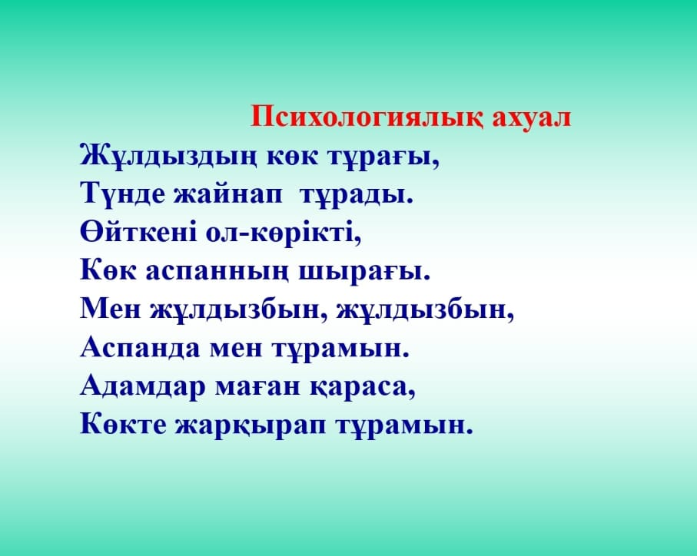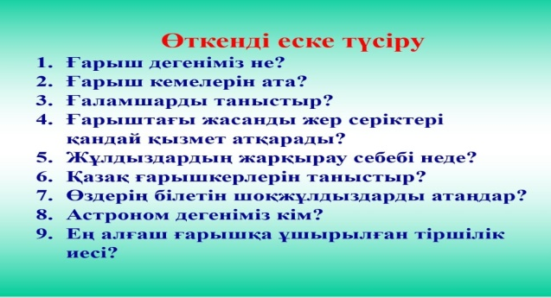  Дұрыс балалар,  Автор орындығы әдісі.  Үй тапсырмасын орындаған кез-келген оқушы. Орындыққа жайғасып, барлық сыныпқа үй тапсырмасын қалай орындағанын түсіндіріп береді.  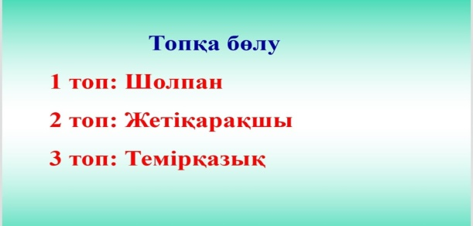 |  | Психологиялық ахуалға берілген тақпақтарды дауыстап айтып, тілді жаттықтыру және жаңа сабаққа назар аудару.  Оқушылар сұраққа жауап береді, жұмысты берілген түріне қарай орындайды.  Оқушылар  топқа бөлінеді | 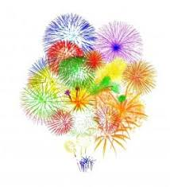  ҚБ: От шашу арқылы бір-бірін бағалау. | Психологиялық ахуал.  Алдыңғы білімді еске түсіру тапсырмалары.
Сабақтың ортасы  20 минут  15 минут | 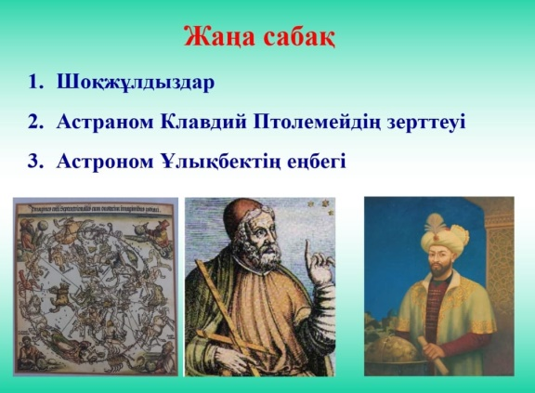  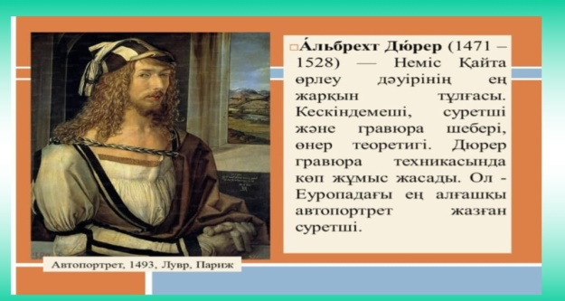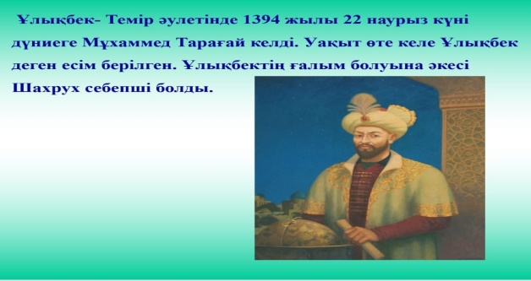  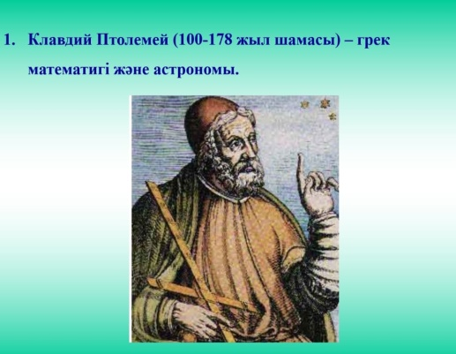  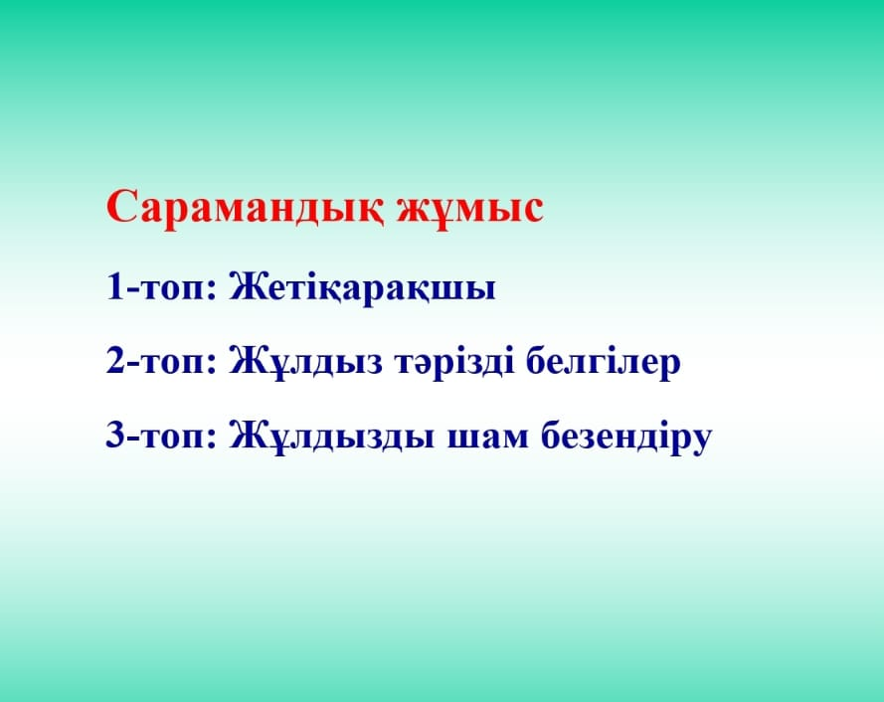  Дескрипторы:  Отандық және әлемдік мәдениеттің түрлі өнер туындыларының ерекшеліктерін түсіндіре алады.  (Ж, Қ) Практикалық жұмыс:  - жұмыс істеу үшін қажетті материалдар мен құралдарды дайындаңыз;  Белсенді оқу тапсырмалары.  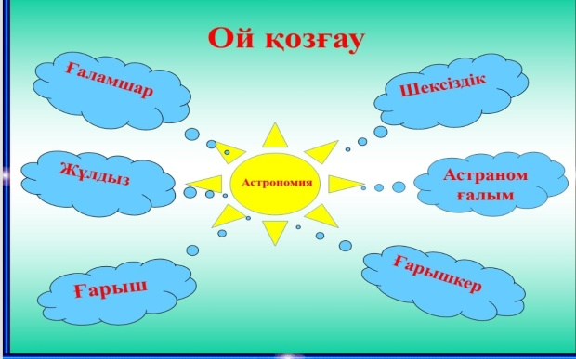  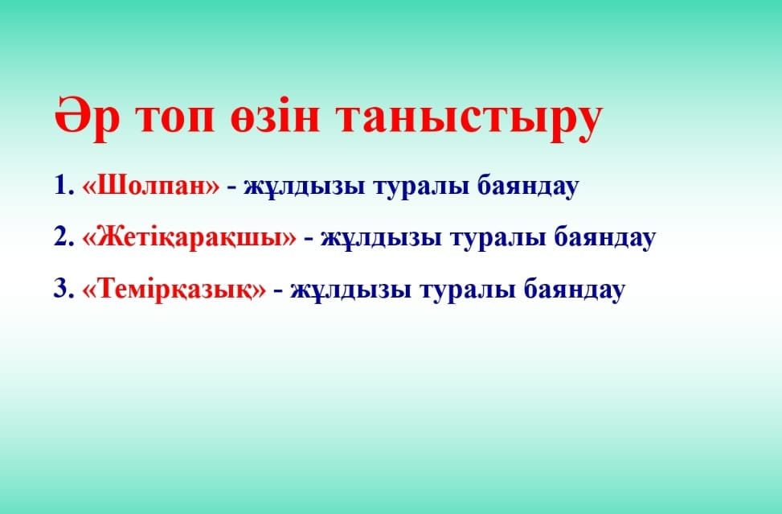  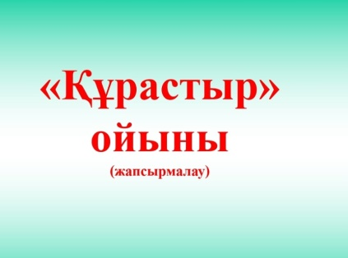 |  | Берілген сұраққа жауап беріп, тапсырмаларды талапқа сай орындайды.  Белсенді оқу тапсырмалары(топта, ұжымда)  «Көршіңе әңгімелеп бер» әдісі арқылы суретпен және мәтінмен жұмыс жасайды.  Жұмыс дәптеріндегі жазылым тапсырмаларын орындау  Оқушылар өз білгендерімен ой толғау арқылы бөліседі.  Әр топ өз тапсырмасын орындап ортаға шығып қортындылайды.  Ою-өрнекті жапсыру арқылы «Құрастыру» ойынын ойнайды. | Форматив  ті бағалау  ҚБ: Бас бармақ арқылы бір-бірін бағалау.  ҚБ: От шашу арқылы бір-бірін бағалау. | Оқылым, жазылым тапсырма  лары.
Сабақтың соңы | Жаңа білім мен тәжірибені қолдану  (Ж) Өткен сабақта орындалған жұмыстарыңды қарастырыңыздар. Сұрақтарға жауап беріңіздер:  - Жұмыстарыңыз қандай түсті гаммада орындалды?  - Жұмыстарыңызда қандай тәсілдерді қолдандыңыздар?  - Неге?  Рефлексия (жеке,жұпта,топта, ұжымда)  Оқушыларға «Білім пирамидасы» кері байланыс постері түсіндіріледі. Стикерлер таратылады. Оқушылар өздері қалаған шың басына жабыстырады. |  | Оқулықтағы қосымша тапсырмалар. | ҚБ: Бағдаршам көздері арқылы бір-бірін бағалау | Топтық тапсырмалар.
Кері байланыс  5 минут | (ҚБ) “Екі жұлдыз, бір тілек” әдісі.  Рефлексия (жеке,жұпта,топта, ұжымда)  Оқушылар «Жұлдыз» әдісі бойынша сабаққа кері байланысты ауызша айтты.  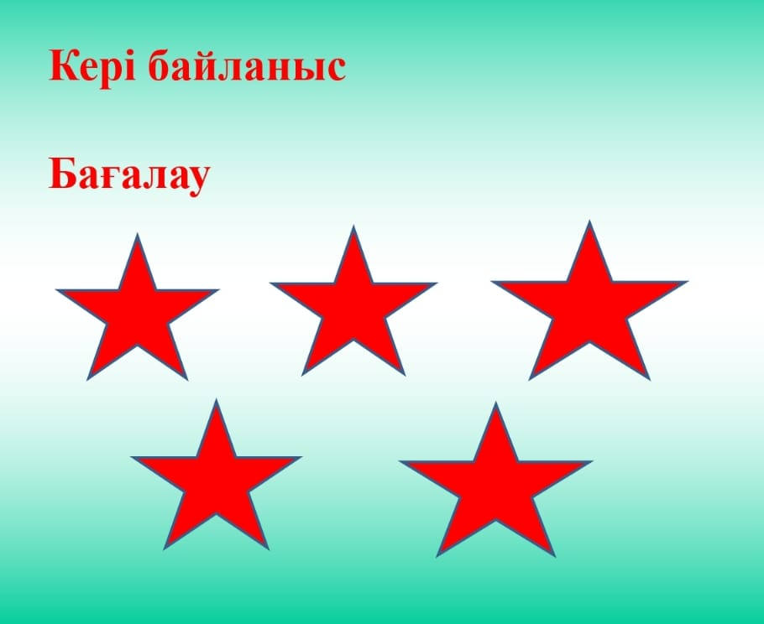 |  | Сабақтан алған әсерлерін кері байланыс арқылы білдіреді. | «Жұлдыз» әдісі | «Жұлдыз» әдісі кері байланыс парағы

